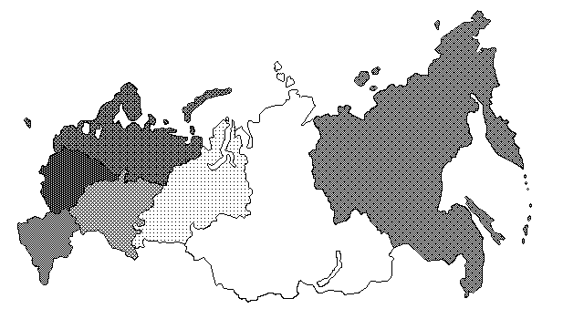
1.9. РАСПРЕДЕЛЕНИЕ ЧИСЛА МАЛЫХ ПРЕДПРИЯТИЙ ПО ФЕДЕРАЛЬНЫМ ОКРУГАМ
РОССИЙСКОЙ ФЕДЕРАЦИИ на конец 2001 г.
(тысяч)
40,4
100,7
56,3
122,3
131,9
309,6
81,8
2
4
5
6
7
1
3
Федеральные округа:
1 - Южный федеральный округ | 5 - Уральский федеральный округ
2 - Центральный федеральный округ | 6 - Сибирский федеральный округ
3 - Приволжский федеральный округ | 7 - Дальневосточный федеральный округ
4 - Северо-Западный федеральный округ

